目次

【本編】
Ⅰ．公園の概要
Ⅱ．目標像（公園の方針）
Ⅲ．取組の方針

【基礎資料】
1．公園の沿革
2．公園周辺の特性
3．関連計画における
公園の位置付け
4．公園の利用実態
5．ゾーンの設定
※取組成果を点検、評価し、必要に応じ適宜見直していきます
八尾土木事務所／公園課
令和２年４月
枚岡公園
マネジメントプラン
（案）

- 公園の概要
1．公園名称：大阪府営枚岡公園
2．所在地：東大阪市東豊浦町、山手町、出雲井町
3．公園種別：広域公園
4．開設面積：43.8 ha（都市計画面積：42.0 ha）
5．開設日：昭和13年2月21日
6．アクセス：近鉄奈良線「枚岡」駅又は「額田」駅 東へ約700m
7．概要：
枚岡公園は、生駒山系の山麓に位置する森林公園として、比較的急峻な地形にクヌギ、コナラを主体とした山林に覆われ、枚岡梅林のウメをはじめ、園内各所のサクラ類・ツツジ類、暗渓のモミジ等、山の四季の移ろいを楽しむことができる。暗渓をはさんで北に額田山、南に枚岡山があり、それぞれの展望台からは河内平野から大阪城、遠くは明石海峡大橋や六甲の山並みを一望することができる。
枚岡公園から生駒山上に至る摂河泉展望コース、「府民の森」なるかわ園地に至る神津嶽コースなどのハイキングの玄関口として、また市街地に隣接した身近な森の遠足地として、人気がある。
8．主要施設：
①園路及び広場：園路、橋梁（豊浦橋、椋ヶ根橋）、桜広場、芝生広場（多目的広場兼駐車場）
②修景施設：梅林
③休養施設：休憩所、展望台
④教養施設：森の工作室、芭蕉句碑
⑤遊戯施設：森のおもちゃ箱 、みんなの広場
⑥便益施設：便所、梅林附属売店
⑦管理施設：公園管理事務所、照明灯、放送設備
9．経緯：
昭和13年2月 開設（面積 41.32ha）（ほかに梅林 2.1ha）
昭和33年4月 金剛生駒国定公園が指定され、枚岡公園全域（桜園路を除く）が
国定公園区域に
昭和51年10月 東大阪都市計画公園として計画決定（43.1ha）
昭和58年3月 梅林地区維持管理について枚岡神社と「覚書」を締結
平成8年1月 東大阪都市計画 枚岡公園都市計画変更（43.2ha）
平成26年8月 東大阪都市計画 枚岡公園都市計画変更（42.0ha）

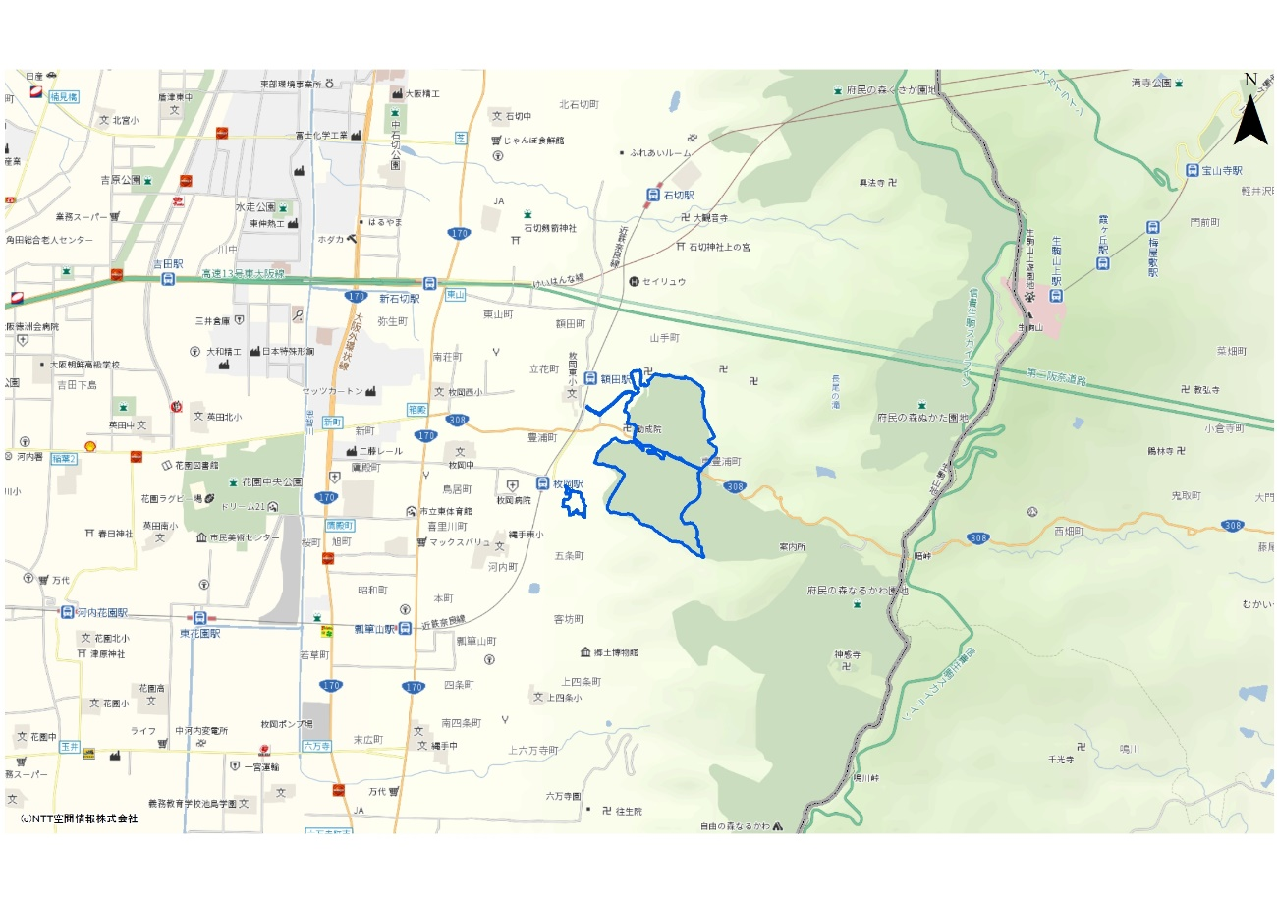
府民の森
くさか園地
石切駅
信貴生駒スカイライン
近鉄けいはんな線
第二阪奈道
大阪外環状線
府民の森
ぬかた園地
国道１７０号
額田駅
高速１３号東大阪線
国道３０８号
枚岡駅

近鉄奈良線
府民の森
なるかわ園地
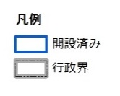
瓢箪山駅

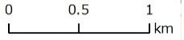
ベース図：NTT空間情報㈱
図１.広域図

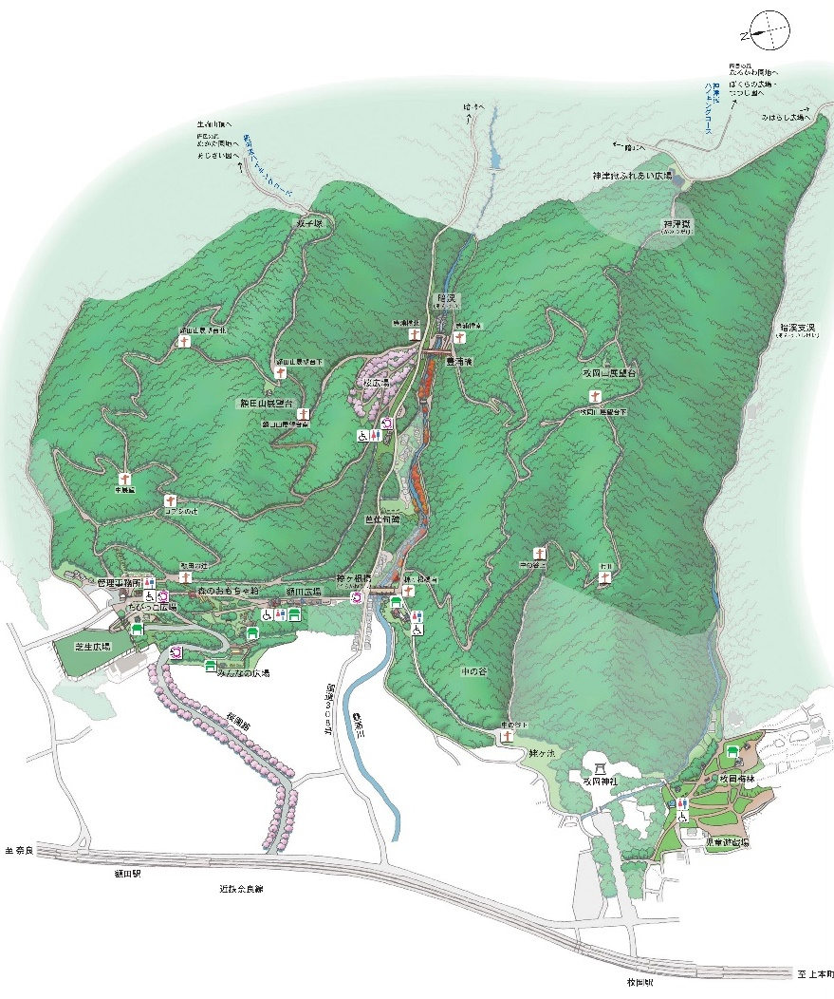

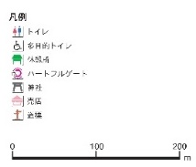

図２.施設配置図
- 目標像（公園の方針）
マスタープランで定めた4つの目標像を実現するため、公園ごとの立地特性等に応じた目標像と方針を以下のとおり設定する。

■目標像：『生駒山麓の豊かな自然を守り育てながら、
山の四季・眺望と地域の歴史文化を楽しむ公園』
  - 取組基本方針
    - 公園の特色を活かし育み、都市の顔となる公園づくりを推進
- 大都市大阪に近接した生駒山ハイキングの玄関口として、また隣接する「府民の森」や「枚岡神社」、「暗越奈良街道」等の歴史文化資源を活かした、広域集客力のある公園
- まちから眺める生駒山系の美しい景観、「借景」を守る公園
- 歴史ある「枚岡梅林」を府民とともに守り・育む公園
    - 民間活力の積極的導入により、地域に貢献し、都市の活力を生み出す公園づくりを推進
- 生駒山麓の豊かな自然を活かし、枚岡公園や地元商工会等、多様な主体と交流・連携し、地域の魅力向上と積極的な情報発信を図る公園
    - 府民の命を守り、安全・安心・快適に利用できる公園づくりを推進
- 山麓の自然を保全・育成することで、山の自然災害を防ぎ、まちの安全を守る公園
    - 多様な自然とふれあい、都市の環境を保全する公園づくりを推進
- 生駒山麓とまちの結節点として、自然や景観等の「緑のネットワーク機能」を有する公園
- 遠足・ハイキングから、クラフト教室や森林浴まで、「山麓の森林公園」の特性を生かし、府民の心身の健康を支える多様なプログラムが展開される公園

  - ゾーン別の方針
    - 自然・歴史・眺望ゾーン
- 生駒山等への主要ルートとして、多くのハイカーが利用するゾーン
- 山からまちへの眺望を確保するゾーン
- まちから眺める山の景観を担保するゾーン
- 生駒山麓の斜面樹林を保全・育成するゾーン
- 自然に親しみ、楽しめる様々なプログラムが展開されるゾーン
    - 交流・連携ゾーン
- 遠足児童や多くのハイカー等のエントランスとなるゾーン
- 名勝「枚岡梅林」の景観や地域の歴史・文化を次世代へ継承するゾーン
- 地域の活性化・交流人口増を目指し、府民の森・枚岡神社や地域と連携・協力しながらマネジメントしていくゾーン
  - ゾーンの設定

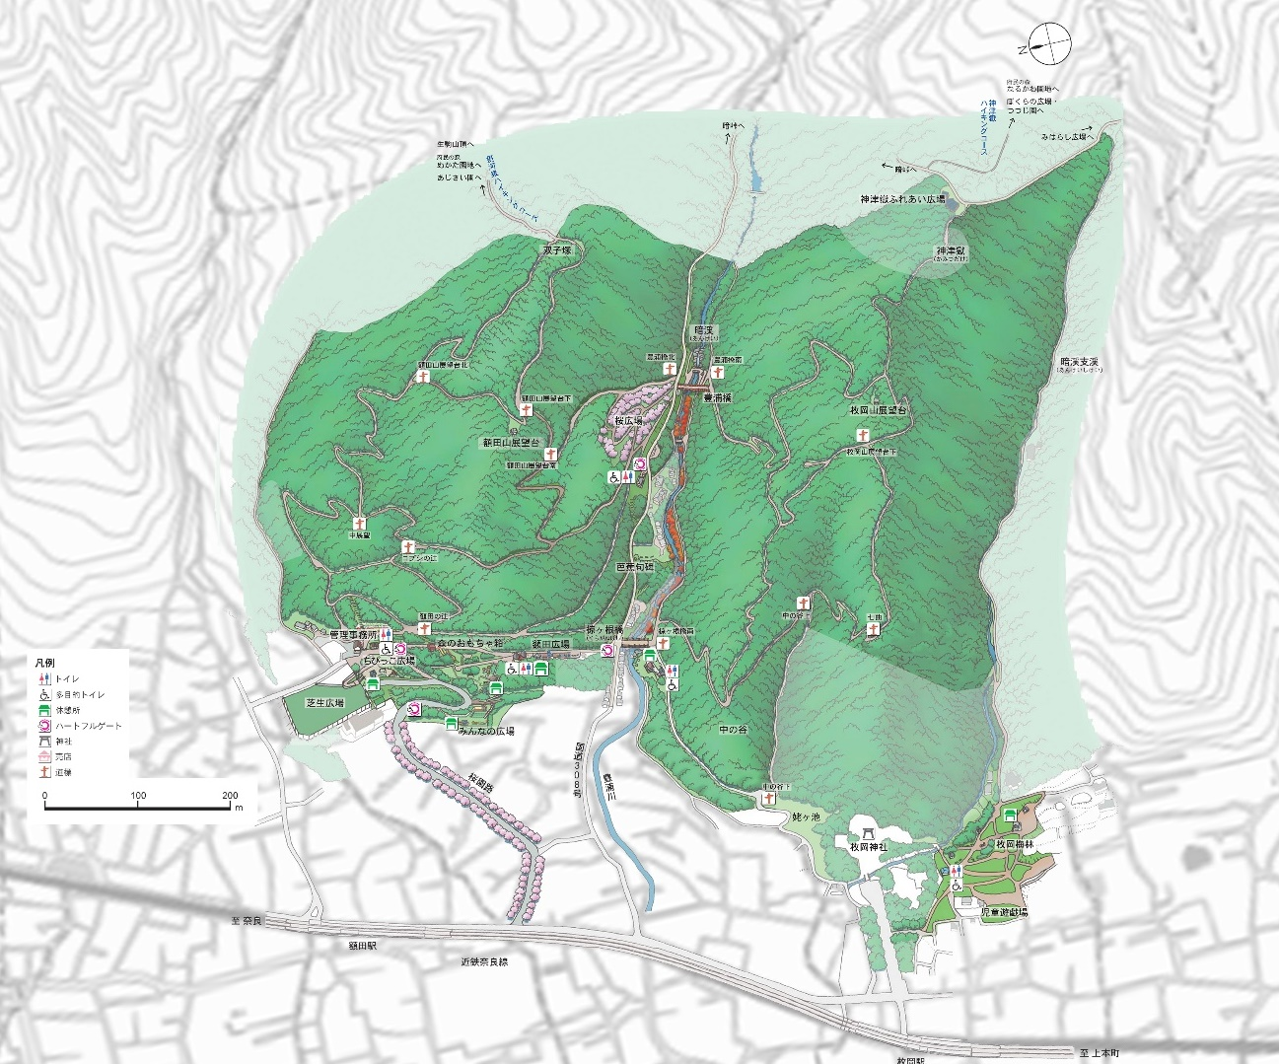

自然・歴史・眺望ゾーン

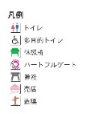

交流・連携ゾーン

交流・連携ゾーン

図３.ゾーンの設定

- 取組の方針
公園の目標像を実現させるためには、公園の特性を踏まえた具体的な取組を進めていくことが必要である。公園に関わる多様な主体が取組の方針を共有しつつ連携していけるように、以下のとおり取組の方針を設定する。今後、民間活力の積極的な導入並びに地元市町村及び公園周辺の事業者との連携により、公園の賑わいづくりや利用者サービスをさらに高めていくとともに、様々な周辺地域の課題についても柔軟に対応する。

  - 運営管理の方針
公園の運営管理については、本マネジメントプランで定める目標像の実現に向け、本公園の特性を踏まえた方針を以下のとおり設定する。

    - 大阪の魅力を高める
      - 地域の歴史文化を取込み、活かした観光集客への貢献
- ハイキングの道標案内板や園路の再整備等、山の散策機能を充実させる。
- ハイキングやバードウォッチング等、「府民の森」や地域と連携した自然に親しむ公園利用を促進する。
- 名勝枚岡梅林や芭蕉句碑、暗越奈良街道（暗峠）等の歴史的・文化的資源について、積極的な情報発信やイベント等での連携・交流等により公園の魅力向上を図るとともに、歴史を探訪する観光客等の憩いの空間として地域の交流人口増・活性化に貢献する。

    - 民間活力の積極的導入により、地域に貢献し、都市の活力を生み出す
      - 景観向上・利用促進を通じた地域の活性化
- 暗渓での川遊び等「涼」を楽しめるスポットの再生に努める。
- 民間活力の積極的な導入による公園のにぎわいづくりや利用者サービスの向上を通じて公園の魅力をさらに高めていく。
- 森林景観の向上や周遊園路・休養施設の魅力向上により、地域の交流人口増・活性化に貢献する。
- 公園の管理・運営や活用について、プラットフォームの場を活用し、多様な主体との協働を推進する。
- 公園の資源を最大限に活かすため、新たな付加価値の創出やICTによる健康づくりの場の提供など、先端テクノロジーを積極的に活用し、公園の魅力向上に取り組む。

    - 府民の安全・安心を支える
      - 生駒山麓の美しい景観の維持・改善と園路の安全対策の充実
- 展望台の魅力向上や周辺樹木の間伐等、眺望を楽しむ機能を充実させる。
- 園地の一部は土砂災害警戒区域に指定されているため、適正な森林管理や落石・倒木の安全対策等、斜面地保全を計画的かつ着実に実施し、来園者の安全を確保する。
      - 避難場所として地域の安全・安心を支える
- 東大阪市地域防災計画における一時避難場所として位置付けられ、また大規模災害時には隣接する国道308号が大阪府域から奈良圏域への帰宅ルートとされていることから、非常時において適切に機能が発揮できるよう、関係機関と良好な協力体制を構築し、適切な管理を行う。

    - 都市の貴重な自然環境を次世代につなぐ
      - 山からまちへつながる水とみどりのネットワークの推進
- 枚岡山展望台・額田山展望台周辺の比較的傾斜が緩く、利用しやすい落葉樹林が広がる尾根筋や、水辺の動植物の学習活動ができる暗渓の渓流において、自然環境の保全創出と自然環境学習での活用を促進する。
- ネイチャーガイドやクラフト教室等、豊かな自然資源を生かした自然体験プログラムを提供する。
- 生駒山麓の緑のネットワークを強化するため、ヤマザクラ・モミジ・アジサイ等による景観目標を定めた計画に基づく植栽を実施し、生駒山系「花屏風」構想に貢献する。
- 枚岡神社・府民の森・地元商店街などの多様な主体と連携するプラットフォームの場を活用し、広報やイベントでの連携を図ることで、梅林から桜広場、「府民の森」ぬかた園地・なるかわ園地まで、まちから生駒山頂に至るみどりのネットワークを推進する。

  - 維持管理の方針
維持管理の取組方針について、本公園の景観特性、施設特性等を踏まえた取組方針を以下に提示する。

    - 維持管理の取組方針
      - 生駒山麓の美しい景観の維持・改善と園路の安全対策の充実
- ナラ枯れ対策も含め、クヌギ・コナラなどの二次林について、長期的な計画に基づいた維持管理を実施し、安全で景観に優れた樹林地として再生する。

    - 施設別の取組方針
      - 梅林
- 日常より輪紋ウイルス病等に関する情報収集に努めるとともに、剪定の工夫や有効なアブラムシ防除等により、輪紋ウイルスの感染防止や感染樹の早期発見、感染率の抑制に取り組むなど、適切な防御を行う。

  - 整備・改修の方針
公園の整備・改修については、本公園の性格・役割や目標に照らし、長期的な視点に立つことを基本とし、整備・改修の対象となる施設の現況特性等に応じ、方針を以下のとおり定めて行うものとする。

    - 大阪府都市基盤施設長寿命化計画に基づく施設の改修・更新
「大阪府都市基盤施設長寿命化計画」に基づき、計画的に施設の改修・更新を実施し、公園施設の機能を維持する。

    - 園路や斜面地の適切な保全
来園者の安全を確保するために、土砂流出や落石を防ぐための施設を整備・管理して、山の公園としての環境を適切に保全する。

  - 評価指標と目標値
これらの取組により、多くの人が満足して利用できる公園となるよう魅力の向上を図り、マスタープランに示す以下の評価指標と目標値の実現をめざす。

表１.評価指標と目標値
評価指標 | 単位 | 現況値  （2017年） | 目標値  （2028年） | 備考
年間来園者数 | 万人 | 75 | 83 | 1割増
利用者満足度 注） | ％ | 46 | 56 | 10％増
注）来園者に対するアンケートで、「1.満足」と回答した人数を、アンケート回答者数で除算した値。アンケートは「1.満足 2.やや満足 3.やや不満 4.不満 5.わからない」から選択

枚岡公園基礎資料

  - 公園の沿革
枚岡公園は、昭和13年、当時の枚岡村から土地の寄付を受け、府有林の一部を含めて府営公園として開園された。 その後、昭和33年4月、金剛生駒国定公園として指定されるに当たり、枚岡公園の桜園路を除く全域が国定公園の区域に含められた。
昭和63年4月に始まった「花ふる大阪」事業により、ゆるやかな斜面地と森林を生かした児童遊戯場「森のおもちゃ箱」や「花の広場」等が完成。平成4年4月からの第二次「花ふる大阪」の「愛パーク大阪」事業により、公園出入り口の改修、園内サインの設置や、椋ヶ根橋の架設、額田山展望台の改修が完成した。
平成27年度に策定した「公園施設長寿命化計画」に基づき計画的に施設の保全・更新等を行っている。一方、平成27年6月には、枚岡梅林内のウメについて農林水産省と大阪府の調査によりウメ輪紋ウイルスに感染したウメの木が複数確認されたことから、平成29年1月に全てのウメの木が伐採された。現在、枚岡梅林の再生に向けた取組が行われている。
年月日 |  |  |  | 項目
昭和 | 13. | 2. | 21 | 当時の枚岡村から土地の寄付及び買収（20.42 ha）、並びに大阪府立農学校（当時）の演習林の移管（20.9 ha）をもって開園
 | 33. | 4. |  | 金剛生駒国定公園が指定され、枚岡公園全域が国定公園区域に
 | 51. | 10. |  | 新たに神津嶽の区域1.8 haを加え、東大阪都市計画公園として計画決定（面積 43.1 ha）
 | 58. | 3. |  | 梅林地区維持管理について枚岡神社と「覚書」を締結
 | 63. | 4. |  | 第一次「花ふる大阪」事業はじまる
平成 | 1. | 3. |  | 児童遊戯場「森のおもちゃ箱」整備
 | 4. | 3. |  | 第二次「花ふる大阪」事業はじまる  サブタイトルは、「愛パーク大阪」事業
 | 7. | 3. |  | 額田山展望台の改修完成
 | 8. | 1. | 8 | 東大阪都市計画 枚岡公園都市計画変更（面積 43.2 ha）
 |  | 2. | 20 | 東大阪都市計画公園 枚岡公園事業計画認可（同1.0 ha）
 | 12. | 3. |  | 事業認可にともなう芝生広場（駐車場）整備始まる
 |  | 12. |  | 東大阪都市計画公園7・6・1号枚岡公園事業計画変更認可
 | 15. | 3. |  | 芝生広場（駐車場）供用開始  面積 3,000㎡,常設エリア 38台，臨時エリア 58台  追加開設 0.4 ha （開設面積 43.8 ha）
 | 24. | 4. |  | 枚岡公園プール廃止
 | 26. | 9. |  | プール跡地整備
 | 27. | 6. |  | プール跡地を「みんなの広場」としてオープン
 |  | 7. |  | 枚岡梅林のウメ輪紋ウイルス感染樹 計39本
 | 29. | 1. |  | 枚岡梅林のウメ・スモモ皆伐 計322本
 |  | 2. |  | 梅林再生検討意見交換会
令和 | 1.  1. | 7.  11. |  | 周辺の悉皆調査（３年目）結果、「感染樹」なし  「枚岡梅林再生計画」について枚岡公園地域連携協議会で報告
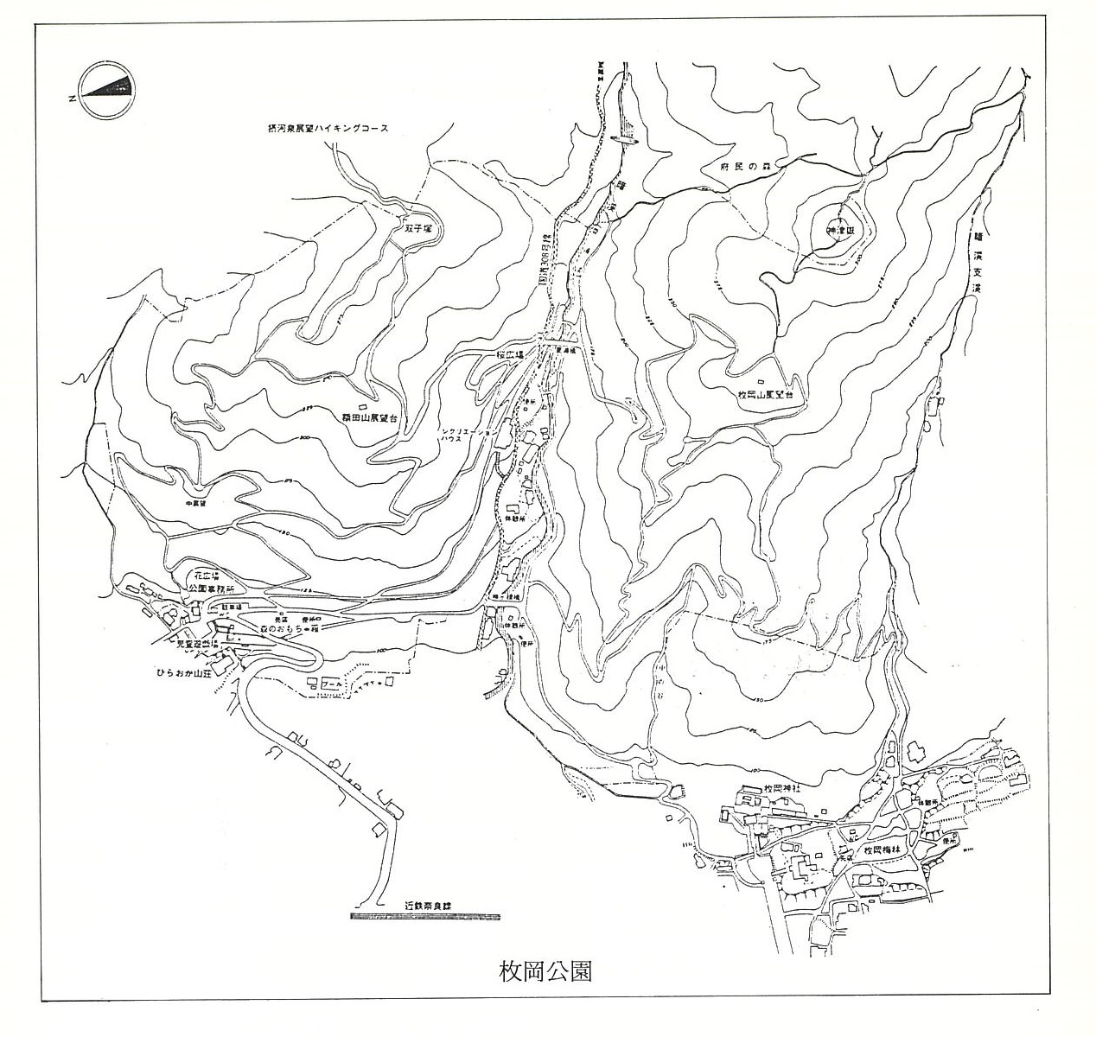
出典：府営公園のあゆみ―公園課30周年記念誌―
（平成6年3月 大阪府土木部公園課）
・平面図
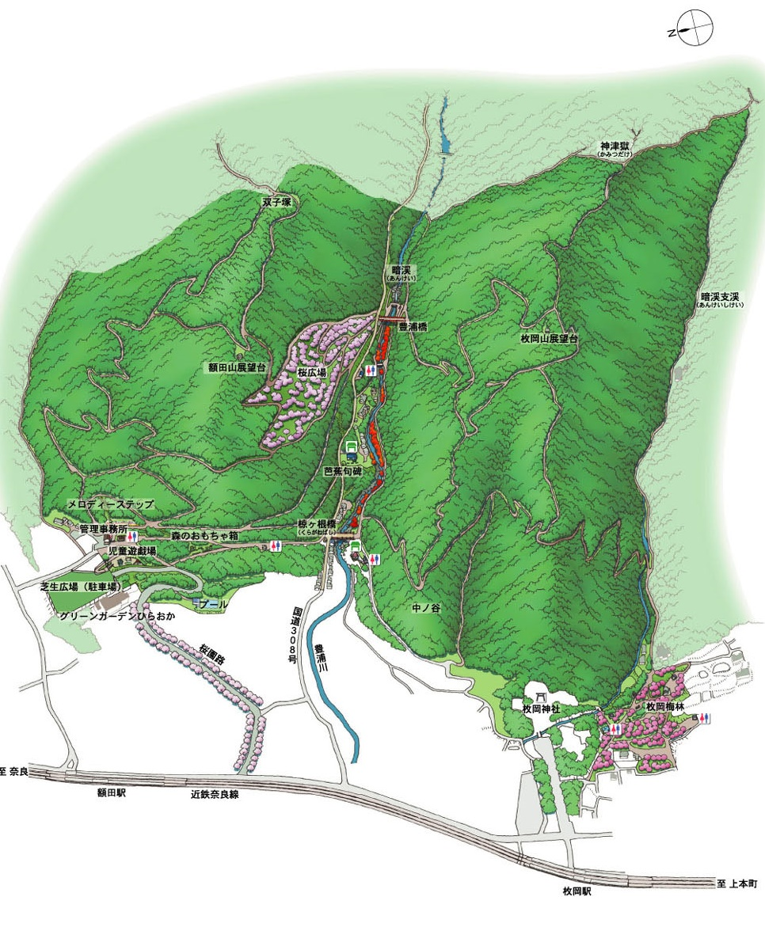
出典：府営公園135周年記念誌
（2009.3 大阪府都市整備部公園課）
・平面図
  - 公園周辺の特性
- 用途地域の状況
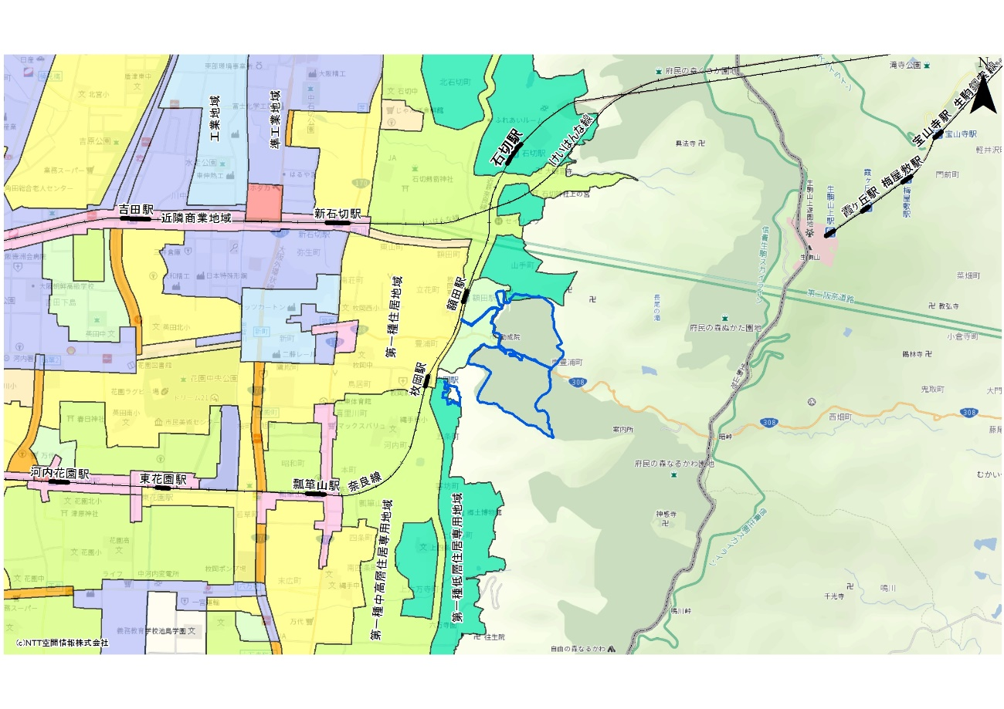
公園に隣接する地区は、主に第一種低層住居専用地域、第二種中高層住居専用地域の用途指定がなされている。公園西側は市街地となるため、第一種住居地域及び第一種中高層住居専用地域を中心に用途指定がされ、鉄道駅近傍や国道170号沿線は、近隣商業地域や準工業地域に指定されている。また、周辺地域も含めた公園全域が風致地区に指定されている。

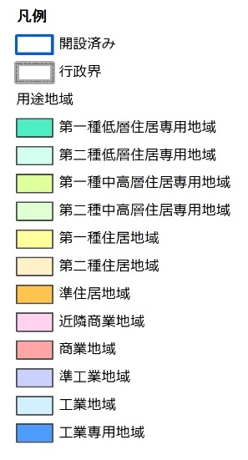

ベース図：NTT空間情報㈱
※国土数値情報を大阪府地図情報提供システムより補正
- 立地特性
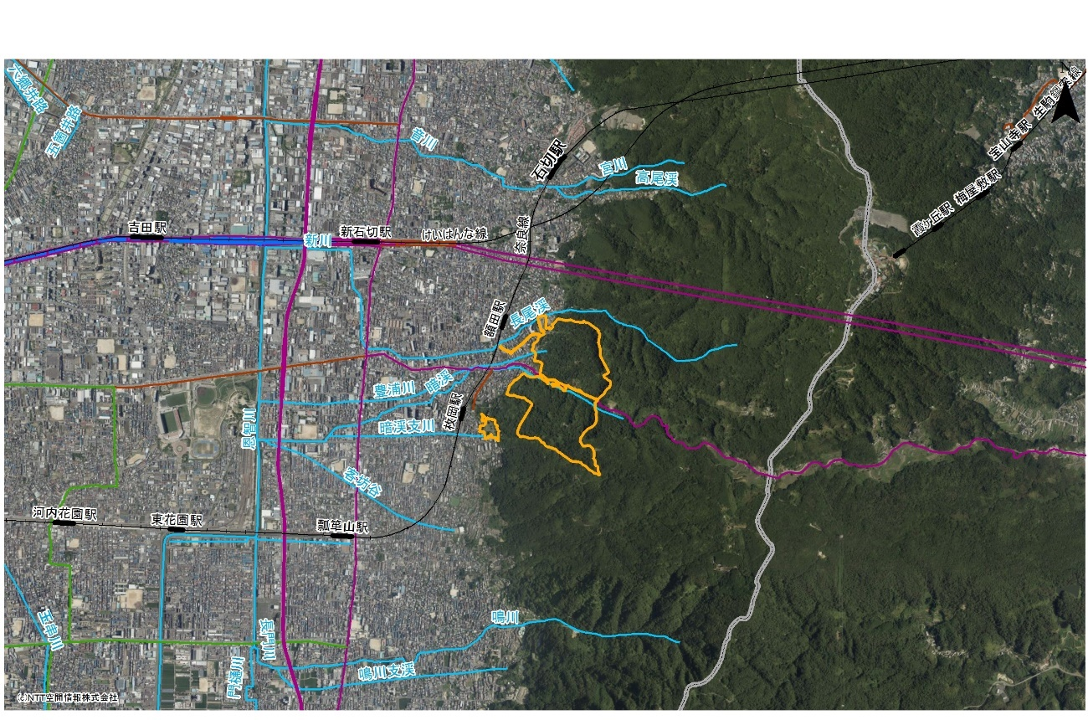
枚岡公園は、生駒山系の西山麓に立地しており、位置としては奈良県との県境近くになる。近鉄奈良線に近接しており、公園西側には東大阪市の市街地が広がっている。
府民の森
くさか園地
大阪外環状線
信貴生駒スカイライン
石切駅
近鉄けいはんな線
新石切駅
第二阪奈道
府民の森
ぬかた園地
国道１７０号
額田駅
高速１３号東大阪線
花園中央公園
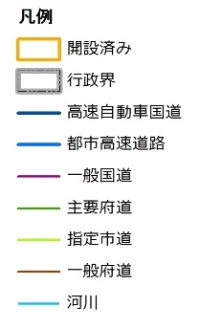
枚岡駅
国道３０８号
府民の森
なるかわ園地
瓢箪山駅
近鉄奈良線

公園・緑地
府庁・市区役所
大規模商業施設
その他
ベース図：NTT空間情報㈱
- 地形条件
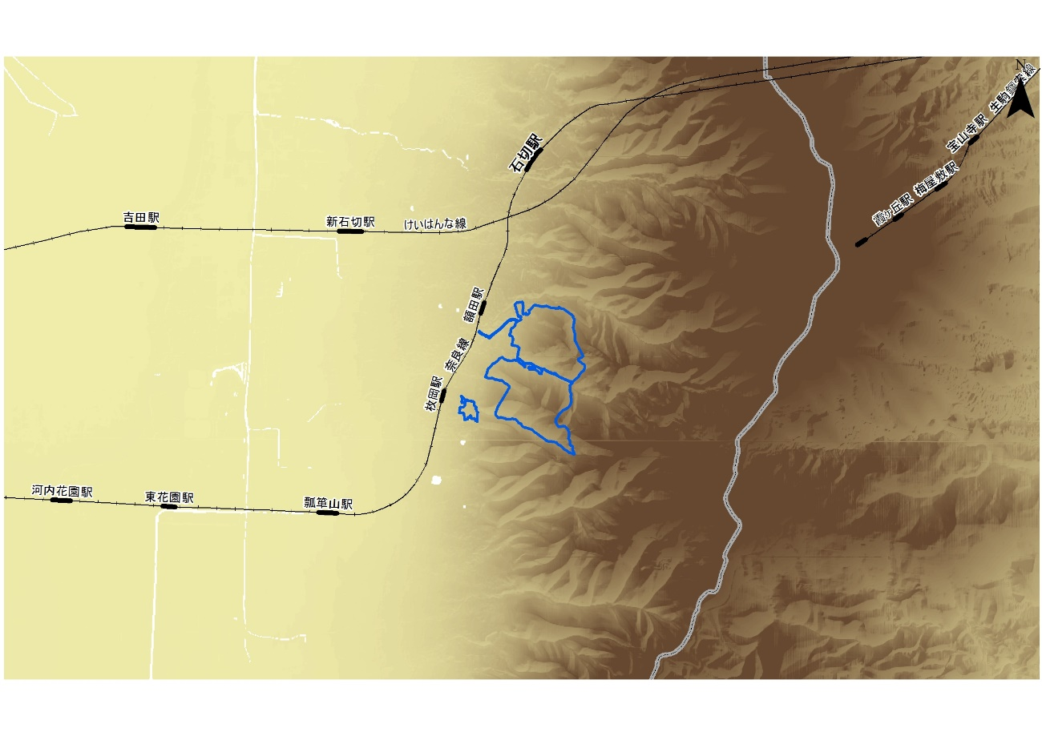
枚岡公園は、生駒山系の山麓に位置する額田山、枚岡山を含む区域となるため、比較的急峻な地形が特徴的な公園となっており、園地の一部が土砂災害警戒区域に指定されている。

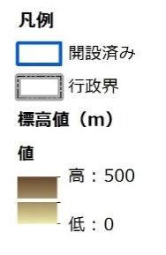

出典：国土地理院基盤地図情報数値標高モデル

- 緑被状況
枚岡公園は、生駒山麓の東大阪市域に位置し、自然豊かな森林環境を提供している。また暗渓をはさんで北に額田山、南に枚岡山があり、市域からの山並み景観を形成している。

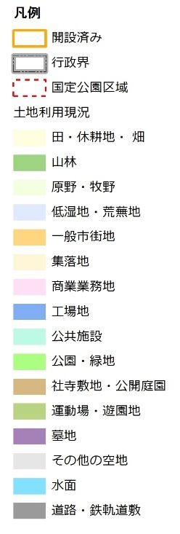
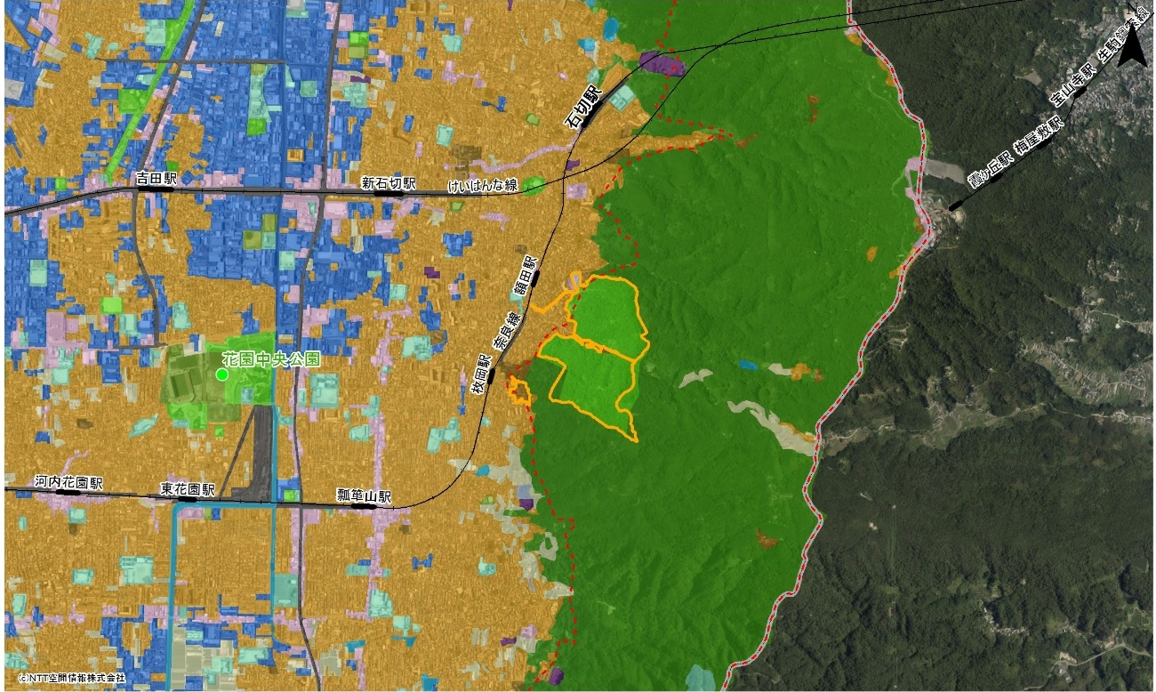

ベース図：NTT空間情報㈱
出典：大阪府都市計画基礎調査 土地利用現況（平成27年）
  - 関連計画における公園の位置付け
関連する計画での枚岡公園の位置付けを以下に抜粋整理する。

■東大阪市みどりの基本計画（改訂版）（平成15年9月策定 東大阪市）
- 生駒山（府民の森）へとアプローチしていく山裾の拠点として、既存の登山口にあたる日下新池および山畑古墳群周辺に緑地の整備を図り、既設の枚岡公園とともに、市民の生駒山への玄関口として整備する。
- 環境省の「かおり風景100選」に選定された枚岡神社や枚岡梅林を含む枚岡公園は、生駒山の山裾の地形をそのまま活かした公園であり、枚岡神社周辺では楠や杉等の古木、梅など様々な樹木のかおりを楽しめる他、公園内でも大きな樹木に囲まれた自然を満喫できる。
- 市街地から生駒山へアプローチしていくエントランス（入口）となる部分として、市民による里山の管理活動のフィールドとして、木々の香りや花木による演出を図りながら園内の二次林植生の適正管理を行う。
- 市街地と生駒山の接点となる拠点として、位置づけを明確化し、生駒山での自然環境とふれあう場としての利用の促進を図る。
- 枚岡公園と花園中央公園を結ぶ骨格緑地軸の創出。
- 生駒山系のみどりの眺望散策に資する風致公園。
- 都市の中の良好な緑地環境を維持する施策として枚岡公園を含む生駒山系の山稜から山麓にかけての区域に風致地区の規制がかけられている。

■東大阪市景観形成基本計画（平成17年11月策定 東大阪市）
- 枚岡公園を含む生駒山地は、自然と歴史にふれあえるレクリエーションの場として、さらに保全・活用してゆくことが望まれます。
- 枚岡公園を含む生駒山地は、山地景観を形成しており、自然のうるおいとやすらぎを身近に感じることができるレクリエーションの場として親しまれ、大阪の市街地を一望することができます。

  - 公園の利用実態
- 利用者特性の把握
本公園は、散歩やジョギング、ウォーキングを目的とした利用が多く、50歳代以上の利用者が、全体の約85%を占めている。利用者の約9割は府内からの利用となっており、奈良県からの利用が約1割確認される。滞在時間が半日程度以上の長時間滞在者が5割以上みられる。
満足度では、施設管理の満足度が比較的高いが、便所や売店などのサービス施設、イベントの種類や数、その案内などについては、満足との回答が1割程度となっている。
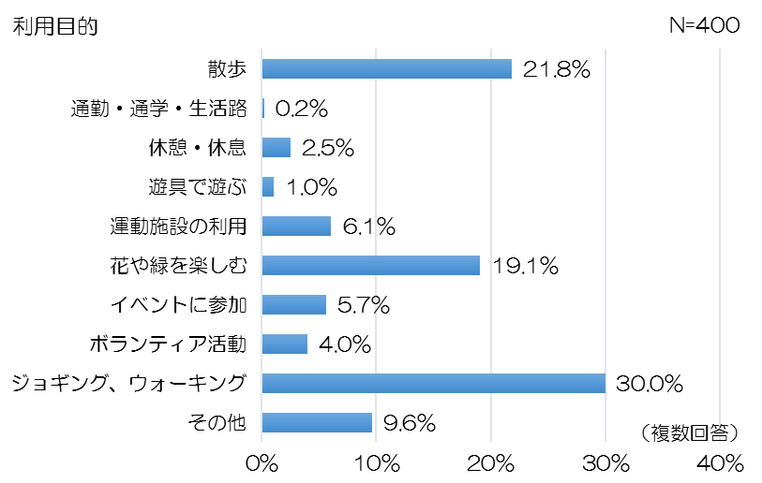
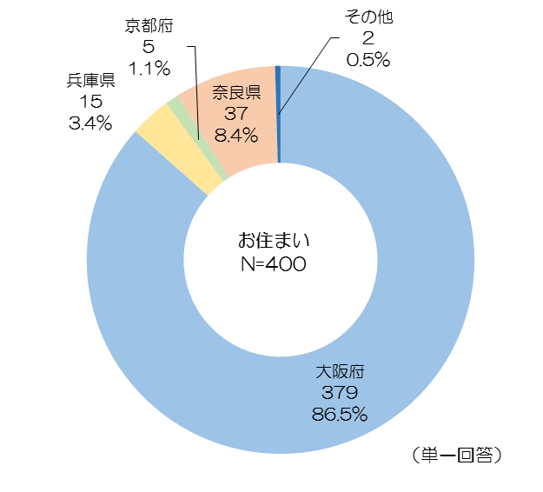

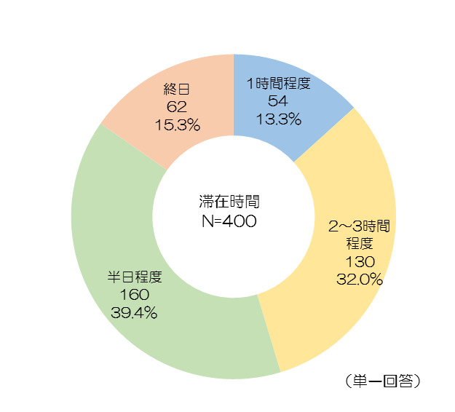
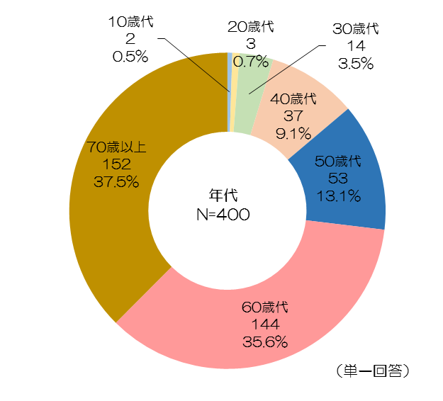

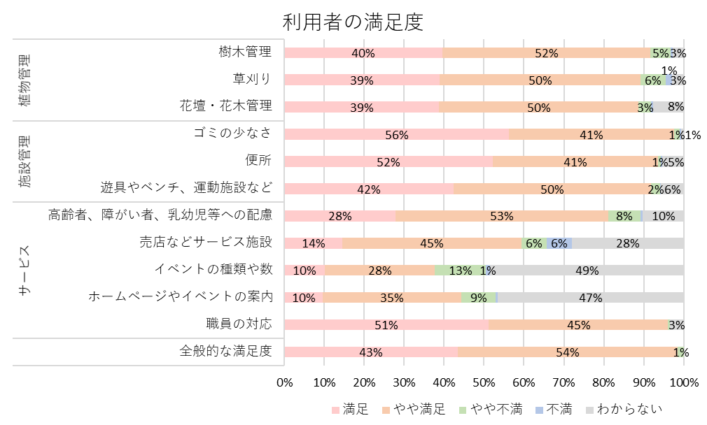

出典：平成30年度府営公園利用者満足度調査
- 公園施設の利用実態の把握
本公園の年間来園者数は、平成18年度以降は概ね60～70万人前後の来園者となっており、横ばい傾向にある。平成30年度は71万人となっている。
・来園者数

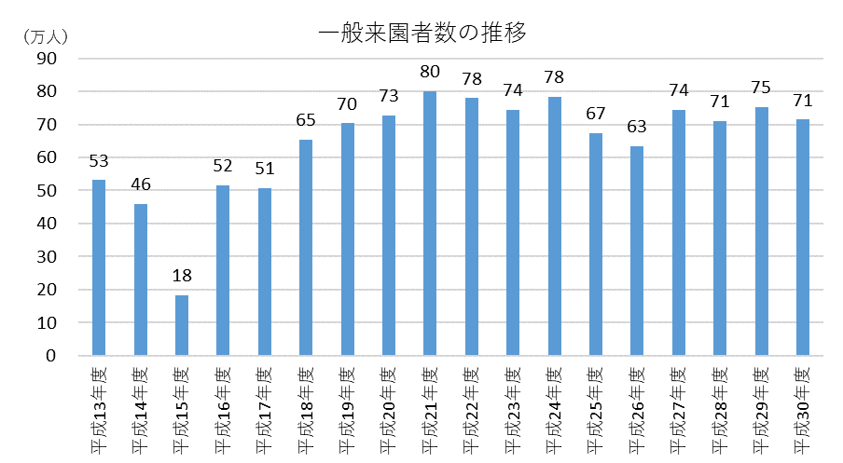

  - ゾーンの設定
- 各ゾーンの区分とコンセプト
マネジメントプランで設定したゾーンについて、各公園に共通するゾーン区分とコンセプトを以下のように定めた。
※公園によっては一部のゾーンのみ設定している場合がある。

ゾーン名 | コンセプト
自然ゾーン | みどり、花、水等の自然資源に恵まれ、それらの魅力を保全し、活用していくゾーン
スポーツゾーン | テニスコート、野球場、球技広場等の各種スポーツの場となり、利用者の心と体の健康を作り出すゾーン
賑わい創出ゾーン | その公園の魅力を活かし、施設やイベントを通じて賑わいを創出するゾーン
レクリエーションゾーン | みどりや川辺、海浜といった豊かな自然の中で、多種多様なレクリエーション活動の場となるゾーン

- ゾーンの設定
- 生駒山系の山麓に位置する額田山、枚岡山を公園敷地に含み、公園全域が金剛生駒紀泉国定公園区域となるため、主に散策や展望所への来訪によって豊かな自然環境を体験するとともに、「府民の森」、国定公園と一体・連続するエリアとして、全域を自然・歴史・眺望ゾーンと設定した。
- 本公園の北西部は、近鉄奈良線「額田駅」からのエントランスとして機能しており、児童遊戯場や広場が設置され賑わいが期待されることから、交流・連携ゾーンと設定した。
- 本公園の南西部は、近鉄奈良線「枚岡駅」からのエントランスとして機能しており、枚岡神社や枚岡梅林等の歴史的・文化的施設が立地するとともに、これら区域が都市部との接点となっていることから、交流・連携ゾーンと設定した。

